ЧĂВАШ РЕСПУБЛИКИ  ЭЛ,К РАЙОНĚ | 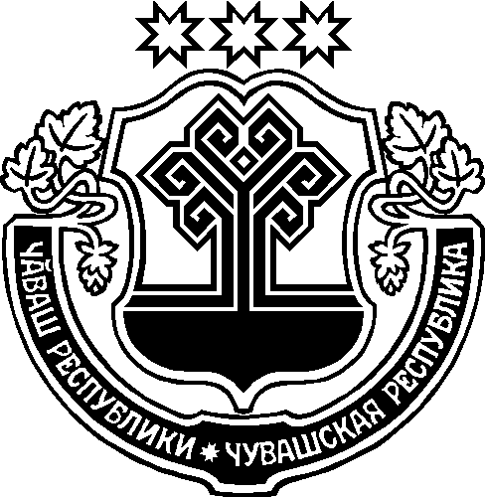 | ЧУВАШСКАЯ РЕСПУБЛИКА АЛИКОВСКИЙ РАЙОН
ЙĂЛКĂШ  ЯЛ ПОСЕЛЕНИЙĚН  АДМИНИСТРАЦИЙĚ  ЙЫШĂНУ  17.12.2021 65№  Йёлкёш ял. |  | АДМИНИСТРАЦИЯ  ИЛГЫШЕВСКОГО  СЕЛЬСКОГО ПОСЕЛЕНИЯ  ПОСТАНОВЛЕНИЕ  17.12.2021 № 65  деревня Илгышево

О передаче в оперативное управление
имущества Илгышевского сельского поселения
Аликовского района

В соответствии с Федеральным законом №131-ФЗ «Об общих принципах организации местного самоуправления в Российской Федерации» от 06 октября 2003 г., Уставом Илгышевского сельского поселения Аликовского района, администрация Илгышевского сельского поселения ПОСТАНОВЛЯЕТ:

1. Земельный участок, находящийся в собственности Илгышевского сельского поселения Аликовского района Чувашской Республики, передать в оперативное управление, согласно приложению к настоящему постановлению.
2. МБУ «Централизованная бухгалтерия Аликовского района» в установленном порядке обеспечить постановку объектов недвижимости, указанных в приложении настоящего постановления, на бухгалтерский учет Аликовского района с оформлением необходимых бухгалтерских документов.
3. Контроль за выполнением настоящего постановления оставляю за собой.

Глава Илгышевского
сельского поселения С.Н. Иванова

Приложение
к постановлению
администрации
Илгышевского сельского поселения
Аликовского района
Чувашской Республики
от 17 декабря 2021 г. № 65

Перечень земельных участков

№№  п/п | Наименование объекта недвижимости | Местонахождение объекта | Площадь, кв. м. | Кол-во | Кадастровая стоимость, руб.
1. | Земельный участок с кадастровым номером 21:07:210901:521 | Чувашская Республика-Чувашия, р-н Аликовский, с/ пос. Илгышевское | 697000 | 1 | 2314040,0

